Kedves Kertbarátnők, tisztelt Kertbarátok! 2018. évi 16. felhívás

►Még mindig tartogat meglepetést számunkra az időjárás. Az elmúlt hetek csapadékos majd fullasztóan párás napjai kedveztek egyes gombák terjedésének. Amint a mai fényképek is bizonyítják, beindult a körte varasodása és a mikoszferellás levélfoltossága. A szamóca mikoszferellás levéltünetei is megsokasodtak. Ahol súlyosnak ítélik meg a fertőzést, ott még permetezni is lehet pl. a makoceb hatóanyagú gombaölőkkel (Dithane készítmények, Manfil 75 WG, stb.). A szüret előtt álló almatermésűeknél az é.v.i.-vel is számolni kell.

► A koraőszi időjárás elősegítette a kórokozók felszaporodását. Az idén mindenképpen javaslom a lehullott lomb alapos összegyűjtését és megsemmisítését (pl. a mikoszferella gomba is a beteg leveleken telel át) és az őszi, a lombhulláskori permetezés elvégzését. Örömmel másolom be dr. Harcsa Marietta kolléganő cikkének a részletét. Hozzám hasonlóan vélekedik a zárópermetezés jelentőségéről. A jelenlegi helyzet ismeretében a legtöbb kertben a réztartalmúak lesznek a főszereplők, tavasszal pedig a pajzstetveket is gyérítő olajosak.

„A permetezőt se tegyük el még, hiszen nem csak tápanyaggal kell feltölteni ilyenkor fáinkat, hanem szépen lemosdatva kell a téli pihenőre küldeni! Sokan nem értékelik az őszi lemosó permetezések szerepét, de pont annyira fontos meggyéríteni a telelőre vonulni készülő kártevőket, mint a tavaszi lemosóval az éppen ébredőket.
Különösen fontos ezt újragondolni a mostani változékony időjárás tükrében. Az elhúzódó őszi időjárás, valamint az enyhe téli időszak ugyanis kedvez a kórokozók és kártevők áttelelésének.
Az őszi lemosó permetezés, (vagy ahogy régen nevezték: ’zárópermetezés’) elvégzésének legkedvezőbb időpontja a lombhullás időszakára tehető. A növényvédő szer kijuttatása ilyenkor nagy lémennyiséggel történjen, hogy a törzseken és az ágakon való egyenletes fedés biztosítva legyen.
A megfelelő növényvédő szer kiválasztáshoz gondoljuk végig, hogy mivel küzdöttünk leginkább a szezonban! Ha a kórokozók, gombás betegségek voltak a jellemző „ellenség”, akkor réz tartalmú készítményt kell elővennünk. Ha ezen kívül volt lisztharmat is (arra a réz nem jó!), akkor kén hatóanyagú növényvédő szereket keressünk, ezeknek atkagyérítő hatása is van. Az olajos alapú készítmények rovar- és atkakártevők ellen alkalmazhatóak, valamint tapadásfokozó és hatékonyságot növelő tulajdonsággal is bírnak. Vékony bevonatot képeznek a kártevők áttelelő alakján, megakadályozzák azok légzését.”

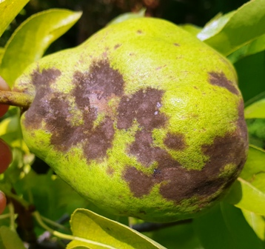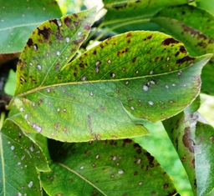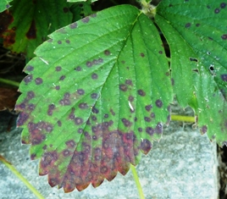

További növényvédelmi előrejelzésekért, fotókért és a teljes hazai növényvédő szer adatbázishoz látogassa meg az Agroinform.hu/novenyvedelem mezőgazdasági portált.

Budapest, 2018. szeptember 17. Jó kertészkedést kívánok: Zsigó György, NMNK

A Hermes ÁFÉSZ üzletei, ahol a felhívásokban is megemlített növényvédő szereket megvásárolhatják*:
- Kertészeti Áruház  2011 Budakalász, Lupa szigeti elágazás  - Kertészeti Áruház  1132 Budapest, Váci út 6. – 3-110-046  - Kertészbolt  1077 Budapest, Baross tér 16. – 3-426-722  - Kertészbolt  1024 Budapest, Széll Kálmán tér 3. – 2-124-201 | - Kertészeti és Iparcikk Szaküzlet  1134 Budapest, Bulcsú utca 23/a. – 3-408-643  - Kertészbolt  1114 Budapest, Bartók Béla út 66. – 4-666-103  *Kérjük, tájékozódjon előre, hogy az adott üzletben megtalálható-e az Ön által megvásárolni kívánt vegyszer!

